IL CORSO HA AVUTO IL SOSTEGNO DI

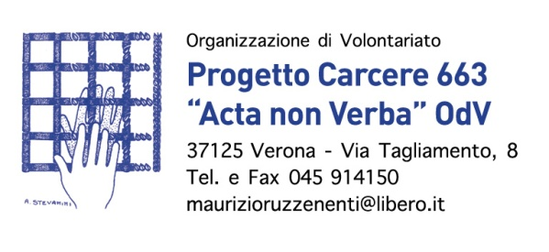
AZIONI di LEGALITÀ

- Ascoltare gli altri: ogni opinione è un arricchimento per la classe
- Attraversare sulle strisce pedonali
- Fare la raccolta differenziata
- Fare la raccolta differenziata di pile e farmaci usati
- Mantenere sempre un rigore coscienzioso alla guida
- Non alzare le mani con i compagni
- Non barare durante il test motorio di Cooper
- Non copiare durante i compiti in classe
- Non mangiare in classe
- Non piratare i film o serie TV
- Non rubare le caramelle al bar
- Non sprecare acqua o cibo
- Non usare il cellulare a scuola
- Pagare l’autobus (abbonamento)
- Parcheggiare biciclette e monopattini dove non intralciano
- Passare solo col semaforo verde
- Ridurre l’utilizzo di fogli di carta e provvedere a un corretto riciclo
- Rispettare i docenti, i compagni e i luoghi scolastici
- Rispettare il codice della strada
- Rispettare il mobility day
- Rispettare il prossimo
- Rispettare la proprietà privata
- Tenere un rispetto reciproco
- Utilizzare abbigliamento catarifrangente quando si circola di sera con biciclette e monopattini
- Validare sempre i titoli di viaggio

